SWEAT ZIP TANO NOIR |  | SWEAT CALDO GRIS |  | SWEAT CALDO ROUGE |  | PANTALON CASARANO GRIS |  | PANTALON CASARANO NOIR
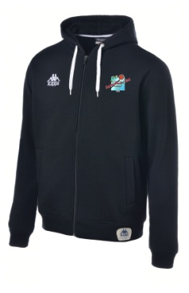 |  | 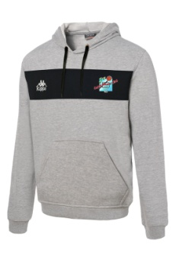 |  | 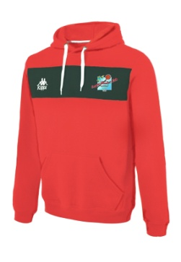 |  | 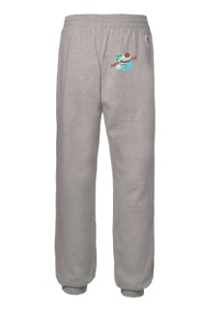 |  | 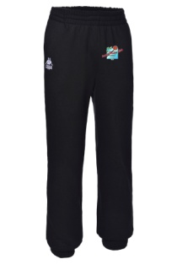
Tailles disponibles : du 6 au 14Y / S au 4XL |  | Tailles : du 6 au 14Y / S au 4XL |  | Tailles : du 6 AU 14Y / S au 4XL |  | Tailles : du 6 au 14Y / S au 4XL |  | Tailles : du 6 au 14Y / S au 4XL
Prix JR/39€ AD/44€ |  | Prix JR/33€ AD/36€ |  | Prix JR/33€ AD/36€ |  | Prix JR/26€ AD/29€ |  | Prix JR/26€ AD/29€
SURVETEMENT SAVIGNO |  | POLO CORATO ROUGE |  | T SHIRT COTON LUCERA |  | BON DE COMMANDE du ……….  NOM : ……………………………………………………………..  Prénom : ………………………………………………………….  Équipe : ………………………………………………………….  Téléphone : ………………………………………………………  Tous les produits kappa seront flockés avec le logo club une couleur.  Possibilité de rajouter un numéro ou initiales sur chaque pièce en rajoutant 2€ ou votre prénom en dos pour 6 €.  1 iere commande avant le ???
  Article | Taille | N° ou initiales | Quantité | Prix
  Commentaires :
   |  | TOTAL =
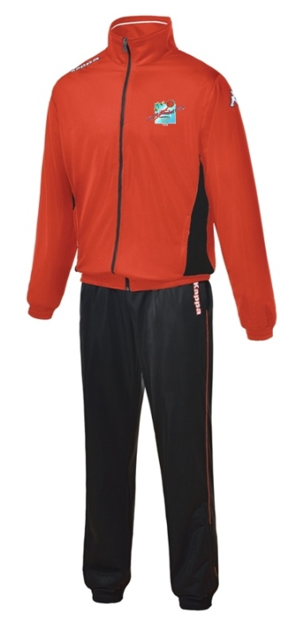 |  | 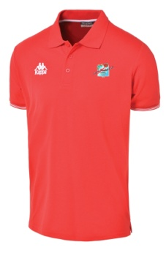 |  | 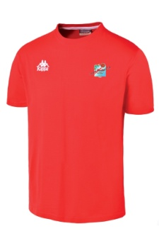
 |  | Tailles : du 6 au 14Y / S au 4XL |  | Tailles : du 6 au 14Y / S au 4XL
 |  | Prix JR/20€ AD/22€ |  | Prix JR/13€ AD/15€
 |  | SURMAILLOT BASKET |  | SAC ROUGE OU NOIR
 |  |   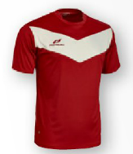 |  | 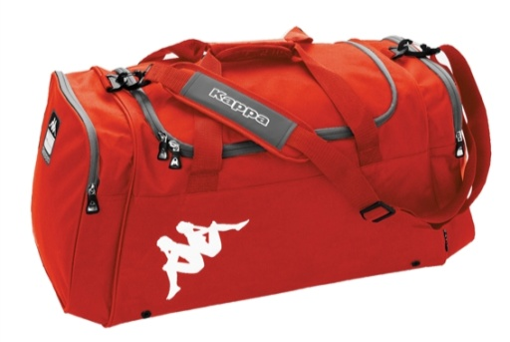
Tailles: du 6 au 14Y / S au 4XL |  | Tailles : 3XS au XS / S au XXL |  | Tailles : S / M / L
Prix JR/32€ AD/36€ |  | Prix JR 11.50€ / AD 12.50€ |  | Prix S/22€ M/25€ L/29€

